Кулешов Ян ИПО-21.24

IDEF0 и UML диаграммы
Санаторий — это лечебно-оздоровительное учреждение, основная деятельность которого заключается в предоставлении курортных, медицинских и реабилитационных услуг клиентам (отдыхающим). Бизнес-процессы санатория включают взаимодействие с клиентами, управление лечебными процедурами, бронирование номеров, работу медицинского и обслуживающего персонала, логистику питания, экскурсионное обслуживание и административно-хозяйственную деятельность.
Основные функции:
- Приём и оформление заявок на отдых.
- Бронирование и заселение в номера.
- Формирование и выполнение лечебно-оздоровительных программ.
- Организация питания и досуга.
- Контроль оплаты и ведение финансовой отчётности.
- Управление ресурсами (персонал, медикаменты, оборудование).

IDEF0
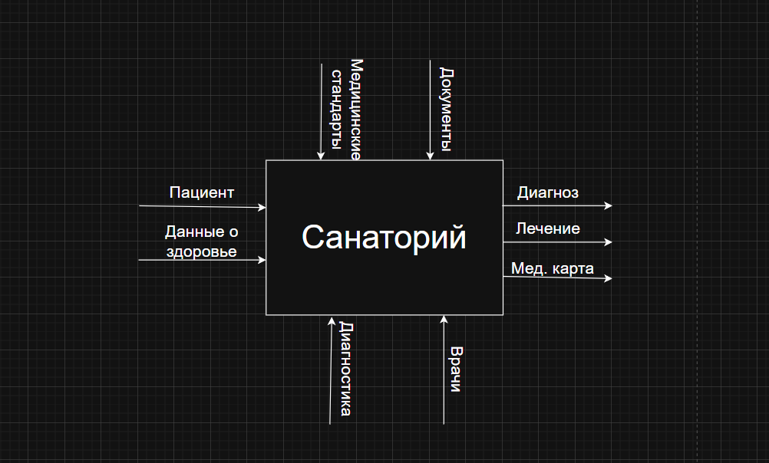
IDEF0 - это стандарт функционального моделирования, предназначенный для описания бизнес-процессов организации.

Субъект моделирования: Система управления основными процессами санатория, ориентированная на клиентский сервис и эффективное использование ресурсов.
Цель моделирования:
  - Идентифицировать и описать ключевые бизнес-процессы санатория «как есть» (AS-IS).
  - Определить «узкие места» и возможности для оптимизации (например, внедрение digital-решений для ускорения бронирования и формирования лечебных планов).
  - Создать базовую функциональную модель для последующей разработки информационной системы (ИС) санатория.
Точка зрения: Администратор (управляющий) санатория, ответственный за координацию всех служб и обеспечение качества обслуживания клиентов.

Объекты (Сущности):
- Основной блок (функция), расположенный в центре диаграммы.
- Входные данные (Input) – объекты или информация, которые преобразуются в процессе.
- Выходные данные (Output) – результаты выполнения функции.
- Управление (Control) – правила, стандарты или ограничения, регулирующие выполнение функции.
- Механизмы (Mechanism) – ресурсы (люди, техника, ПО), обеспечивающие выполнение функции.
Функции:
- Основная функция (например, "Обработка заказа", "Управление данными", "Формирование отчёта").
- Декомпозиция на подфункции в виде древовидной структуры (если диаграмма многоуровневая).
Ограничения:
- Чёткая иерархичность: каждый блок имеет строго определённые входы, выходы, управление и механизмы.
- Запрет на пересечение связей между блоками без явного указания взаимодействия.
- Использование стандартной нотации IDEF0 (прямоугольники для функций, стрелки с указанием типа).

UML
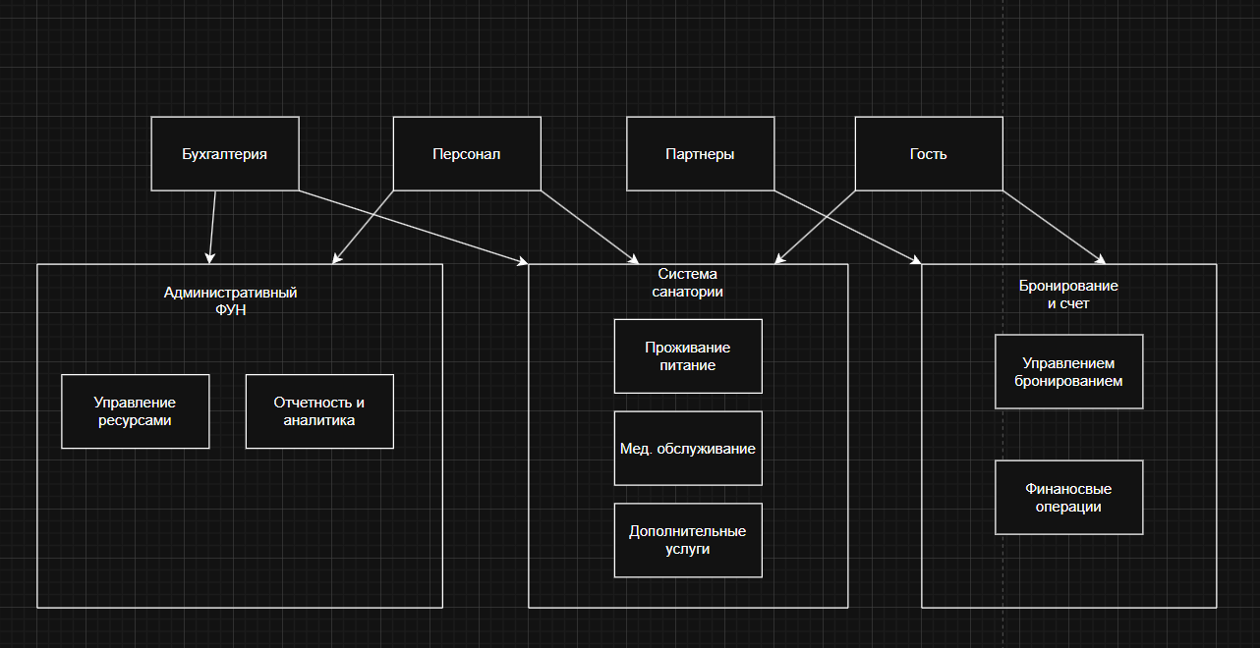
Санаторная система - это комплексная информационная система для управления всеми аспектами деятельности медицинского учреждения. Система объединяет административные, медицинские, финансовые и сервисные функции для обеспечения эффективного обслуживания гостей и управления ресурсами.
UML 1-ого уровня
Название процесса: Организация санаторно-курортного обслуживания Цель: Обеспечение комплексного оздоровительного отдыха клиентов с максимальным удовлетворением их потребностей Уровень детализации: 1-й уровень (основные бизнес-процессы санатория) Контекст: Процесс представляет собой полный цикл обслуживания клиентов с момента подачи заявки до окончания срока пребывания
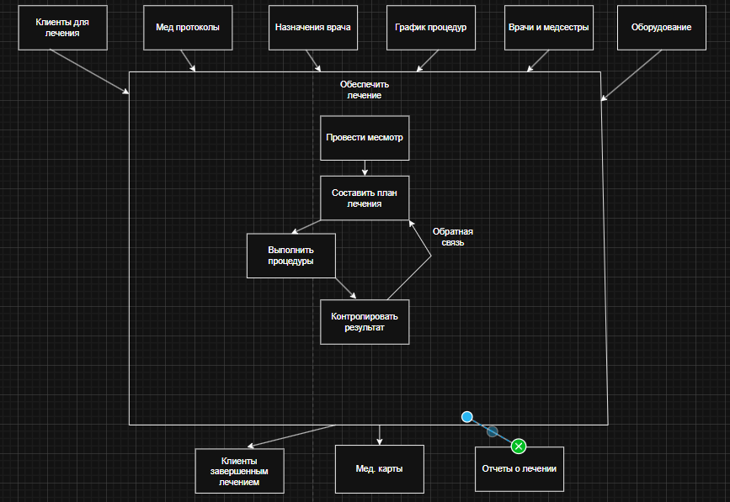
UML 2-ого уровня
Название процесса: Организация лечебно-оздоровительного процесса Цель: Обеспечение эффективного лечения и оздоровления клиентов санатория в соответствии с медицинскими стандартами Уровень детализации: 2-й уровень (детализация основного лечебного процесса) Контекст: Этот процесс занимает центральное место в деятельности санатория, связывает приезд клиентов с их размещением и отдыхом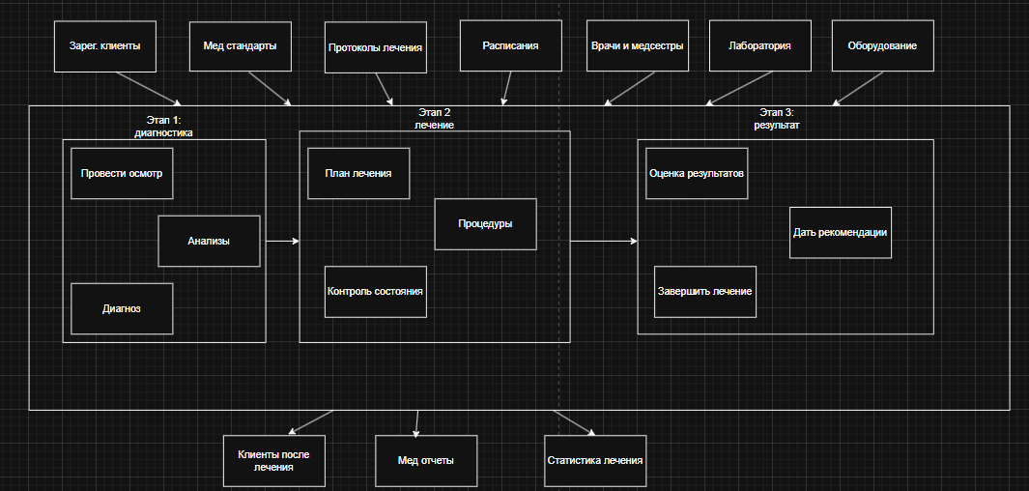
Диаграмма прецендентов
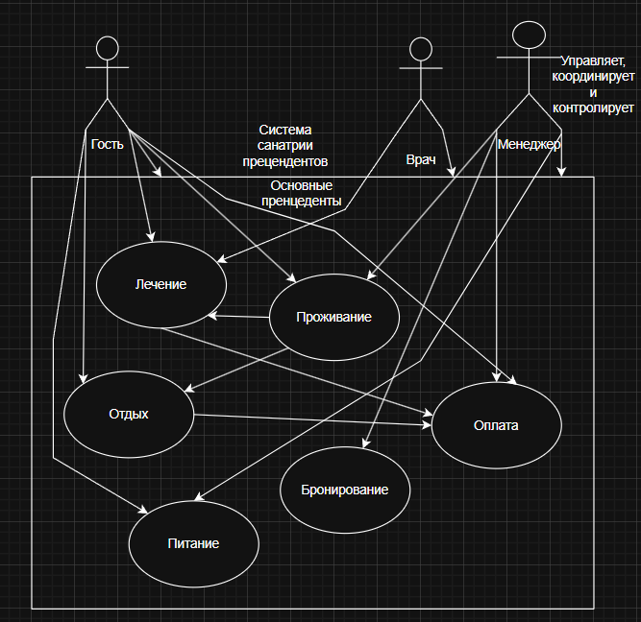
Диаграмма прецедентов представляет собой визуальное описание функциональных возможностей системы "Санаторий" с точки зрения различных пользователей (акторов). Диаграмма показывает, какие действия могут выполнять разные категории пользователей и как система отвечает на их запросы.
Объекты (Сущности):
- Актёры (Actors) – внешние сущности, взаимодействующие с системой (пользователи, другие системы).
- Прецеденты (Use Cases) – целостные функции системы, выполняемые по запросу актёра.
- Система (System) – границы, внутри которой находятся прецеденты.
Функции:
Каждый прецедент описывает одну целевую функцию системы
Взаимосвязи между прецедентами:
- Include – обязательное включение одного прецедента в другой.
- Extend – условное расширение функциональности.
- Наследование между актёрами.
Ограничения:
- Диаграмма не описывает последовательность действий, только внешнее взаимодействие.
- Каждый прецедент должен быть инициирован актёром.
- Избегание излишней детализации (не следует описывать все возможные сценарии).

Диаграмма состояния
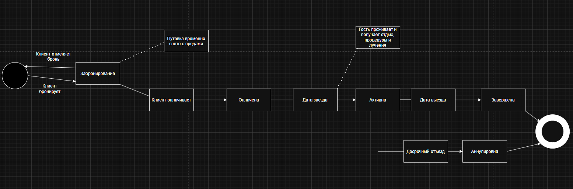
Диаграмма состояний - это динамическая UML-модель, описывающая жизненный цикл одного объекта.
Объекты (Сущности):
- Состояния (States) – стабильные ситуации, в которых может находиться объект.
- Переходы (Transitions) – изменения состояния при наступлении событий.
- События (Events) – триггеры, инициирующие переходы.
Начальное и конечное состояния – точки входа и выхода.
Функции:
- Моделирование жизненного цикла объекта в системе.
- Описание реакций объекта на внешние и внутренние события.
- Возможность использования составных состояний, параллельных состояний.
Ограничения:
- Одна диаграмма обычно строится для одного класса объектов.
- Переходы должны быть однозначными (при одинаковом событии из одного состояния может быть только один переход).
- Избегание циклов без выхода, если это не предусмотрено логикой.

Диаграмма Классов
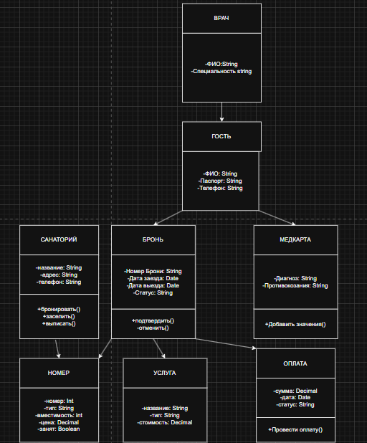
Диаграмма классов - это статическая структурная модель UML, которая является основой объектно-ориентированного проектирования.
Объекты (Сущности):
- Классы (Classes) – шаблоны для объектов, содержащие атрибуты и методы.
- Атрибуты (Attributes) – данные, хранящиеся в классе.
- Методы (Operations) – функции, которые может выполнять класс.
- Связи (Relationships) между классами:
- Ассоциация (Association)
- Наследование (Inheritance)
- Агрегация/Композиция (Aggregation/Composition)
- Зависимость (Dependency)
Функции:
- Структурное представление системы в терминах классов и их взаимодействий.
- Определение статических связей между сущностями.
- Описание структуры данных и поведения системы.
Ограничения:
- Не отображает временные аспекты или последовательность выполнения.
- Может стать перегруженной при большом количестве классов (рекомендуется разбивать на пакеты).
- Требует соблюдения принципов ООП (инкапсуляция, наследование, полиморфизм).
Практические задания
Задание 1
Санаторий - это лечебно-профилактическое учреждение, предоставляющее комплексные оздоровительные услуги. Основная деятельность включает:
Основные направления:
- Лечебно-оздоровительные процедуры (бальнеотерапия, физиотерапия, массаж)
- Проживание и питание по курсовочной системе
- Организация досуга и экскурсий
- Медицинское обслуживание и диагностика
Ключевые процессы:
- Приём и оформление заявок на путёвки
- Бронирование номеров и заселение отдыхающих
- Разработка индивидуальных лечебных программ
- Организация лечебных процедур по расписанию
- Контроль качества предоставляемых услуг
- Расчёт стоимости и формирование финансовой отчётности
- Основные участники:
- Отдыхающие (клиенты)
- Медицинский персонал (врачи, медсёстры, физиотерапевты)
- Административный персонал (администраторы, менеджеры)
- Обслуживающий персонал (горничные, повара, аниматоры)

Задание 2
Цели моделирования
- Анализ текущих процессов - выявление существующих процедур и их взаимосвязей (модель AS-IS)
- Идентификация "узких мест" - определение проблемных зон в обслуживании клиентов
- Оптимизация ресурсов - анализ эффективности использования персонала и оборудования
- Базис для автоматизации - создание основы для разработки информационной системы санатория

Задание 3

Контекстная диаграмма (A-0)
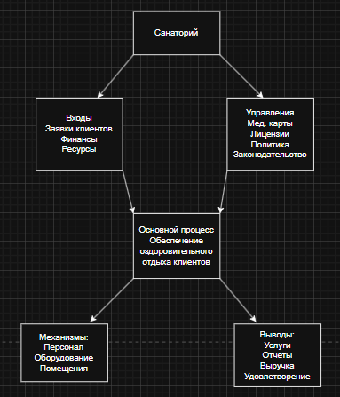

Задание 4
В среде Ramus выполнено цветовое кодирование стрелок:
- Зелёные стрелки → Входные данные (заявки, ресурсы, финансы)
- Синие стрелки → Управляющие воздействия (стандарты, правила, политики)
- Красные стрелки → Выходные данные (услуги, отчёты, выручка)
- Оранжевые стрелки → Механизмы (персонал, оборудование, ПО)
Задание 5
УРОВЕНЬ 0 (A0): ОСНОВНЫЕ БИЗНЕС-ПРОЦЕССЫ
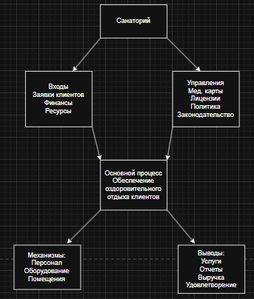
УРОВЕНЬ 1 (A0 → Декомпозиция)
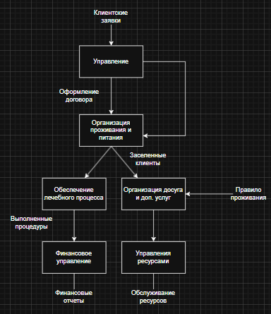

УРОВЕНЬ 2 (Декомпозиция ключевых процессов)
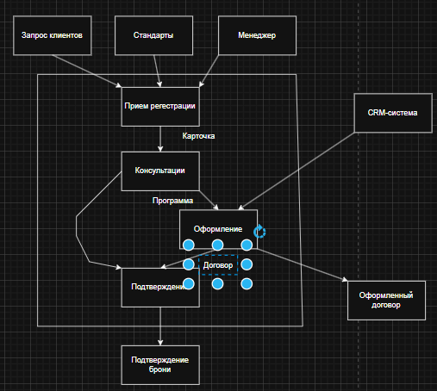

УРОВЕНЬ 3: Декомпозиция A111
